**智能照明系统在家居中的应用分析**

　　智能家居是以住宅为平台中，利用物联网、无线通信等技术，将各种家居设备集成的系统。通常情况下，智能家居系统又包括照明系统、安防系统、背景音乐系统、影音多媒体系统、家庭环境控制系统等多个子系统。由于灯光照明是家庭用户中必不可少的设备，因而智能照明系统在智能家居中也是一种最为常见和最为常用的基础部分，是家庭智能化的重要手段和体现。

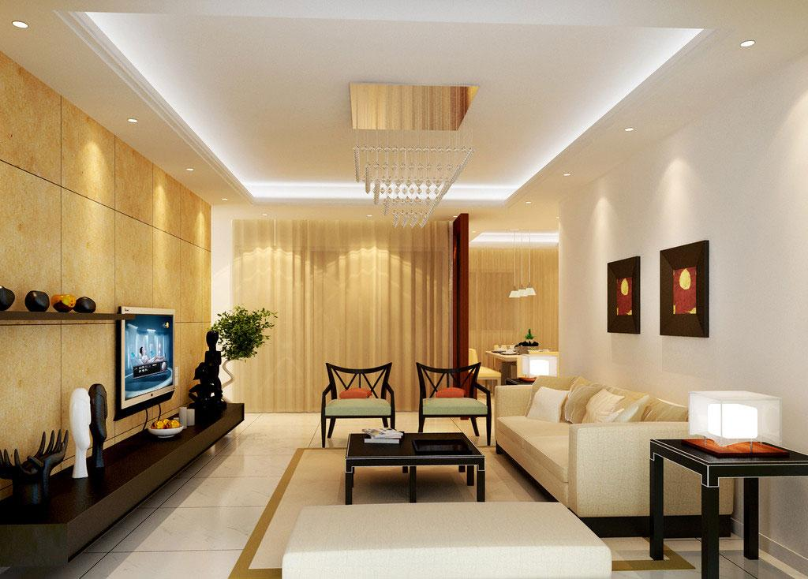

　　智能照明是指利用计算机、无线通讯数据传输、扩频电力载波通讯技术、计算机智能化信息处理及节能型电器控制等技术组成的分布式无线遥测、遥控、遥讯控制系统，来实现对照明设备的智能化控制。作为智能家居范畴的重要部分，照明系统包括各种照明灯具设备及包括各种智能开关、智能插座等在内的实体控制终等。通过无线技术方式，照明系统设备与智能家居核心——智能家庭网关建交连接，比传统照明功能更丰富、优势更突出，可实现对照明系统的集中统一控制和管理。

　　智能照明最突出的控制功能之一是远程控制的实现。接入无线网络的照明系统都实体智能开关进行本地开启或关闭，同时也支持智能手机或平板等移动终端的控制。用户可以通过智能家居系统软件应用中的照明部分，对在线照明设备进行远程控制。简单来说，用户不需要“亲力亲为”，无论在什么地方都可以开启或关闭家里的各种入网灯，并且可以随时调节灯光的亮度。然而，这种远程控制只存在于操作方式的简便性，但在实际生活中的实际意义并不是很大，使用情况会比较少。

　　智能照明的另一功能是各种场景的设定。选择不同的照明设备，进行不同颜色、亮度的自由组合搭配，来营造各种不同的氛围，从而实现特定的场景。例如，利用物联传感的照明系统与其他设备进行联动，用户可根据生活习惯、兴趣爱好等，自定义预置“离家”、“娱乐”、“会客”、“用餐”等多个场景模式，并可实现运用智能手机一键控制，灵活多变，更加富于个性化和人性化。

　　当然，场景模式也只能作为偶尔选用的功能，而是让照明系统每天在多种不同模式中自由转换，用户也未必有足够的时间和精力来设定或开启不同模式。相比之下，智能照明的光敏感应功能和红外感应功能则显得更为实用。通过一次简单地设定，可以使照明设备根据光线的明暗度开启照明，并调整为合适的亮度。而物联传感的智能照明系统中的智能开关，可以在用户靠近一定范围内实现“人来灯亮、人走灯灭”效果，将智能照明系统应用功能实现最大化、能源消耗实现最小化。

　　随着智能化技术的不断革新，智能照明系统功能更强大和多样化。尤其随着飞利浦的HUE、物联传感的RAINBOW等智能灯泡的加入，智能照明系统改变了智能家居控制系统单纯地控制传统设备的局面，实现以智能来控制智能的效果，并在使用时长、功能效果、节能省电等方面都更加科学和完善。